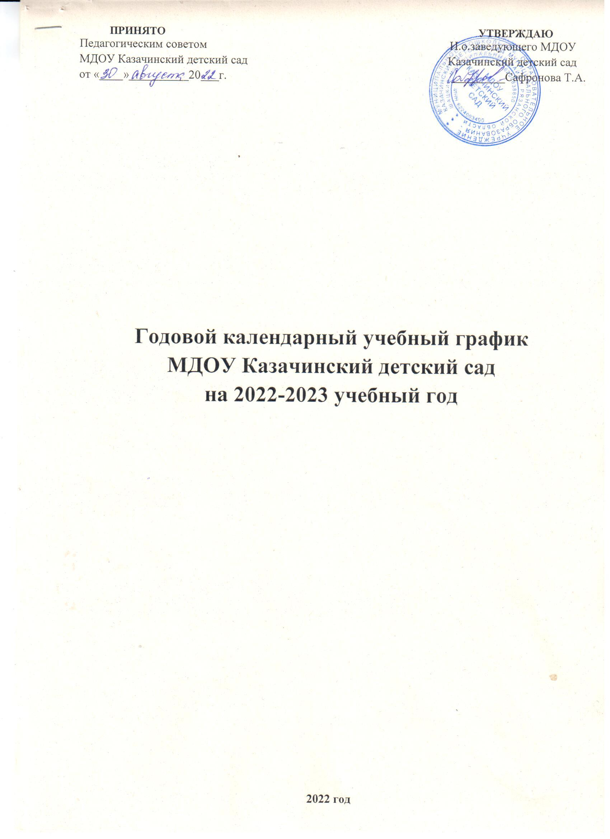

Годовой календарный учебный график – является локальным нормативным документом, регламентирующим общие требования к организации образовательного процесса в учебном году в муниципальном дошкольном образовательном учреждении Казачинский детский сад разработанным в соответствии с «Федеральными государственными образовательными стандартами дошкольного образования», утвержденными приказом Министерства образования и науки Российской Федерации № 1155 от 17.10.2013 г., в соответствии с пунктом 6 части 1 статьи Федерального закона от 29.12.2012 г. № 273-ФЗ «Об образовании в Российской Федерации», а также нормативными документами:

- СанПиН 2.4.1.2660-10 «Санитарно-эпидемиологические требования к устройству, содержанию и организации режима работыв дошкольных организациях»;

- Типовым положением о дошкольном образовательном учреждении, утвержденным приказом Министерства образования и науки РФ от 27 октября 2011 года № 2562 (пункты 10,13,19,20,21,29,30,31,44);

- Письмом Министерства образования Российской Федерации от 14.03.2000 № 65/23-16 «О гигиенических требованиях и максимальной нагрузке на детей дошкольного возраста в организованных формах обучения»;

- Уставом ДОУ.

**Цели и задачи основной образовательной программы МДОУ Казачинский детский сад.**

- создать благоприятные условия для полноценного развития от 3 до 7 –ми лет и способствовать формированию гармонично развитой личности ребёнка, готового к жизни в современном обществе, к обучению в школе, способного использовать навыки по обеспечению безопасности жизнедеятельности.

**Основные задачи:**

- охрана и укрепление физического и психологического здоровья детей, формирование потребности к здоровому образу жизни;

- всестороннее развитие физических и психических качеств воспитанников в соответствии с возрастными и индивидуальными особенностями;

- создание психолого-педагогических условий, обеспечивающих целостное развитие личности воспитанников ДОУ: общекультурное, эмоционально-нравственное, волевое, интеллектуальное, физическое, социально-нравственное;

- формирование у детей творческого воображения, экологической культуры и основ духовно-нравственной культуры.

**Приоритетные направления деятельности образовательного учреждения по реализации основной общеобразовательной программы дошкольного образования.**

1. Работа с семьями воспитанников с целью вовлечения родителей в совместную деятельность с детьми.

2. осуществление деятельности по сохранению и укреплению здоровья воспитанников.

3. Экологическое воспитание дошкольников.

Достижение поставленных целей лежит в основе определения основных направлений и мероприятий по реализации программы развития, сориентированной на личность ребёнка и создание в детском саду условий для развития его способностей, на свободное сотрудничество воспитанников, родителей и педагогов.

Годовой календарный учебный график обсуждается и принимается Педагогическим советом и утверждается приказом заведующего ДОУ до начала учебного года. Все изменения, вносимые ДОУ в годовой календарный учебный график, утверждаются приказом заведующего образовательного учреждения и доводятся до всех участников образовательного процесса.

**1. Продолжительность учебного года** МДОУ Казачинский детский сад

Каникулярный период, с 1 по 11 января 2023 года, 1-3 и 8-10 мая 2023 года.

Окончание учебного года – 31 мая 2023 года.

Продолжительность учебной недели – 5 дней (понедельник – пятница).

Продолжительность учебного года – 35 недель.

Летний оздоровительный период – 01.06.2023 г. – 31.08.2023 г.

Режим работы ДОУ – 07.30 – 18.00.

В летний оздоровительный период проводится образовательная деятельность только художественно-эстетического и физкультурно-оздоровительного направлений (музыкальные, спортивные, изобразительного искусства).

**2. Регламентирование образовательного процесса на неделю:**

- продолжительность учебной недели - пять дней;

- общее количество занятий в неделю в группах:

от 1,5 года до 2 лет – 10 занятий (продолжительность – 8-10 мин.)

от 2 лет до 3 лет – 10 занятий (продолжительность –10 мин.)

от 3 лет до 4 лет – 10 занятий (продолжительность – 15 мин.)

от 4 до 5 лет – 10 занятий (продолжительность – 20 мин.)

от 5 лет до 6 лет – 13 занятий (продолжительность – 25 мин.)

от 6 лет до 7 лет – 14 занятий (продолжительность – 30 мин.)

Перерыв между занятиями – 10 минут.

**3. Реализация непосредственно образовательной деятельности (НОД).**

|  |  |  |  |  |
| --- | --- | --- | --- | --- |
|  | **Младшая группа** | **Средняя группа** | **Старшая группа** | **Подготовительная я группа** |
| ***Количество возрастных групп*** | 1 | 2 | 3 | 4 |
| ***Объём образовательной нагрузки в неделю (кол/мин)*** | 10/150 | 10/200 | 13/325 | 14/420 |
| ***Объём образовательной нагрузки в год (кол)*** | 350 | 350 | 455 | 490 |

**Планирование тематических недель в ДОО в 2022-2023 учебном году**

|  |  |  |  |
| --- | --- | --- | --- |
| ***МЕСЯЦ*** | ***ТЕМАТИКА НЕДЕЛИ*** | ***ЦЕЛЬ*** | ***ПУТИ ДОСТИЖЕНИЯ ЦЕЛИ*** |
| **Сентябрь** | **«День знаний в дошкольном царстве»**  **с 01.09.2022 по 09.09.2022** | Формирование представлений о дне знаний. | Формировать первичные представления и положительное отношение к процессу обучения в школе, труду учителя. Напомнить детям, что в д/с также начинается учебный год с НОД, познакомить с правилами поведения на занятиях. Способствовать созданию положительного настроения к новому учебному года. |
| **«Здравствуй, детский сад»**  **с 12.09.2022 по 16.09.2022**  **«Фрукты и овощи»**  **с 19.09.2022 по 23.09.2022** | Расширять представления о детском саде.  Расширение и углубление знаний детей фруктах и овощах. | Беседы о детском саде, сюжетно-ролевые игры «Детский сад»  Беседа о фруктах и овощах. Рассматривание муляжей, отгадывание загадок. Организация выставок поделок из фруктов и овощей. |
| **«Грибы и я годы»**  **с 26.09.2022 по 30.09.202** | Расширение и углубление знаний о грибах и ягодах. | Беседы, рассматривание иллюстраций. |
| **Октябрь** | **«Деревья и кустарники»**  **с 03.10.2022 по 07.10.2022** | Систематизация знаний детей о многообразии растений, формирование умения различать и называть разные виды растений, представлений о царстве грибов. | Рассказ педагога по теме. Рассматривание муляжей и картинок с дарами леса.  Дидактические игры «Съедобное – несъедобное», «Угадай по описанию», Физкультминутка «Путешествие в лес». |
| **«Домашние животные»**  **с 10.10.2022 по 14.10.2022** | Расширение кругозора закрепление знаний детей о животных, прирученных человеком. | Беседа о жизни домашних и диких животных. Рассматривание картинок иллюстраций по теме. Рассказ педагога об истории происхождения домашних животных. Дидактические игры «У кого кто?», «Кто чем питается?». |
| **«Дикие животные»**  **с 17.10.2022 по 21.10.2022** | Расширение и систематизация знаний детей о жизни животных. | Беседа о жизни диких животных. Рассматривание картинок иллюстраций по теме. Рассказ педагога об истории происхождения домашних животных. Дидактические игры «У кого кто?», «Кто чем питается?». |
| **«Осень. Перелетные птицы»**  **с 24.10.2022 по 28.10.2022** | Знакомить детей с осенними приметами | Беседы, просмотр картин, презентаций об осени и птицах. |
| **«Азбука здоровья»**  **с 26.10.2022 по 30.10.2022** | Формировать  привычку к ЗОЖ | Формировать ценностное отношение  детей к собственному здоровью и жизни, мотивацию к постоянной заботе о своем здоровье и здоровье окружающих. Формировать предпосылки здорового образа жизни и валеологической культуры. |
| **Ноябрь** | **«Гордость России»**  **с 31.10.2022 по 03.11.2022** | Формировать представление о великих людях страны | Беседы, игры, просмотр картин, видеоклипов, презентаций. |
| **«Народные праздники»**  **с 07.11.2022 по 11.11.2022** | Формирование элементарных представлений о празднике, характерных традициях и обычаях русского народа. | Чтение и рассказ воспитателя о праздниках с рассматриванием открыток, иллюстраций.  Народные игры. |
| **«Профессии»**  **с 21.11.2022 по 25.11.2022** | Знакомство детей с профессиями людей и трудом взрослых. | Беседа о профессиях людей. Рассматривание открыток и фотографий с изображением людей различных профессий. Заучивание пословиц о труде. |
| **«Мама – главный человек»**  **с 28.11.2022 по 02.12.2022** | Формирование представлений о Дне матери. | Формирование у детей представления о Матери, как о самом близком, родном и дорогом человеке на свете. Воспитание у детей чувства любви, уважения и привязанности к маме, к своей семье. |
| **Декабрь** | **«Зима в природе»**  **с 05.12.2022 по 09.12.2022** | Расширение и углубление знаний детей об изменениях в живой и неживой природе зимой. | Рассказ воспитателя об изменениях в природе в зимний период. Чтение стихотворений о зиме, заучивание примет и загадок о зиме. Наблюдение за изменениями в природе на прогулке. Рассказ педагога об изменении в поведении животных зимой. |
| **«Зимние забавы»**  **с 12.12.2022 по 16.12.2022** | Расширять представление детей о зиме. | Выставки детского творчества, беседы, дидактические игры, подвижные игры. |
| **«Новогодняя игрушка, новогодние традиции»**  **с 19.12.2022 по 23.12.2022** | Формирование интереса к историческим традициям народов мира. | Чтение и рассказ воспитателя о традициях разных народов. Рассматривание иллюстраций. Просмотр фрагмента видеофильма с празднованием нового года у разных народов. |
| **«Новый год»**  **с 26.12.2022 по 30.12.2022** | Формировать интерес к празднику. | Просмотр мультипликации, видео презентаций, беседы, подвижные игры, рассматривание иллюстраций, чтение сказок, рассказов. |
| **Январь** | **«Добрый свет Рождества»**  **с 09.01.2023 по 13.01.2023** | Духовно-нравственное развитие и воспитание дошкольников посредством их приобщения к русским духовным традициям. | Фольклорный праздник «Пришла Коляда-открывай ворота!» |
| **«Транспорт»**  **с 16.01.2023 по 20.01.2023** | Расширение знаний о видах транспорта (наземный, подземный, воздушный, водный) | Беседа о транспорте. Рассматривание иллюстраций по теме.оформление стендов, папок передвижек. Рассказ педагога об истории изобретения транспорта. |
| **«Птицы мира»**  **с 23.01.2023 по 27.01.2023** | Знакомство детей с видами птиц и их разнообразием. | Рассказ педагога о птицах. Дифференциация понятий «зимующие» и «перелетные» птицы. Загадки о птицах. Физкультминутка «Птички в гнездышках сидят». Наблюдение за поведением птиц в природе. |
| **Февраль** | **«Дорожная азбука»**  **с 30.01.2023 по 03.02.2023**  **«Животные Севера»**  **с 06.02.2023 по 10.02.2023**  **«Защитники отечества»**  **с 13.02.2023 по 17.02.2023**  **«ОБЖ»**  **с 20.02.2023 по 24.02.2023** | Закрепление и расширение знаний детей о правилах дорожного движения.  Расширение и систематизация знаний детей о жизни животных Севера.  Расширение представлений детей о Российской Армии и защитниках Отечества.  Расширение знаний детей о правилах безопасного поведения дома. | Чтение тематической литературы. Выполнение заданий в игровой форме. Решение ситуационных задач.  Беседа о жизни домашних и диких животных. Рассматривание картинок иллюстраций по теме. Рассказ педагога об истории происхождения домашних животных. Дидактические игры «У кого кто?», «Кто чем питается?».  Беседа педагога о подвигах людей защищавших нашу Родину. Знакомство с разными родами войск и военными профессиями.  Беседа о правилах пользования бытовой техникой и правилах пожарной безопасности. Основные правила оказания первой помощи пострадавшему. |
| **Март** | **«Родной город»**  **с 27.02.2023 по 03.03.2023** | Систематизация знаний детей о родном городе. | Рассказ педагога по теме. Рассматривание муляжей и картинок. Дидактические игры, презентации с видами села казачья Слобода. |
| **«Международный женский день»**  **с 06.03.2023 по 10.03.2023** | Формирование элементарных представлений о Международном женском дне. | Изготовление подарков маме, бабушке, воспитателям. Организация всех видах детской деятельности вокруг тем «Семья, «Любовь к маме и бабушке». |
| **«Вода и её свойства»**  **с 13.03.2023 по 17.03.2023** | Углубление и систематизация знаний детей о значении воды в жизни человека, знакомство с разными состояниями воды. | Рассказ педагога о воде. Опыты с водой, снегом, людом. Беседа о значении воды. Игра малой подвижности «Море волнуется». Отгадывание загадок о разном состоянии воды. Наблюдение за водой в разном состоянии. |
| **«Ранняя весна»**  **с 20.03.2023 по 24.03.2022** | Развитие представлении о характерных признаках весны. | Рассматривание картин о весне, рассказ педагога. Отгадывание загадок о весне. Д/И «Какое время года?». Физкультминутка «Ручеек». |
| **«День книги»**  **с 27.03.2023 по 31.03.2023** | Воспитывать бережное отношение к книгам. | Просмотр различных книг, создание своей книги, выставка книг. |
| **Апрель** | **«Весна»**  **с 03.04.2023 по 07.04.2023** | Развитие представлении о характерных признаках весны. | Рассматривание картин о весне, рассказ педагога. Отгадывание загадок о весне. Д/И «Какое время года?». Физкультминутка «Ручеек». |
| **«Космос»**  **с 10.04.2023 по 14.04.2023** | Формировать представление о космосе. | Беседы; о космосе, ракетах, космонавтах, спутниках. Дидактические и подвижные игры. Просмотр мультипликации. |
| **«Для чего нужны инструменты»**  **с 19.04.2023 по 21.04.2023** | Расширение знаний детей о различных инструментах и их предназначении. | Рассказ об инструментах разных видов:  сельскохозяйственных, плотницких, музыкальных. Отгадывание загадок об инструментах. Д/И «Что кому нужно?». |
| **«Цветущая весна»**  **с 24.04.2023 по 28.04.2023** | Развитие представлений о характерных признаках поздней весны. | Рассматривание картин о весне, рассказ педагога. Отгадывание загадок о весне. Д/И «Какое время года?». Физкультминутка «Ручеек». |
| **Май** | **«День победы»**  **с 04.05.2023 по 12.05.2023** | Воспитывать уважение к ветеранам. | Выставка детского творчества, изготовление открыток для ветеранов, чтение рассказов, заучивание стихотворений, прослушивание гимна РФ. |
| **«Насекомые»**  **с 15.05.2023 по 19.05.2023** | Формировать у детей представление о насекомых. | Просмотр картин, беседы, выставки, составление мини рассказа о насекомом, которого видел. |
| **«Нам на улице не страшно»**  **с 22.05.2023 по 31.05.2023** | Закрепление знаний о правилах поведения на улице, дорожных знаках. | Чтение тематической литературы. Выполнение заданий в игровой форме. Решение ситуационных задач. |

**Праздники, развлечения.**

|  |  |  |
| --- | --- | --- |
| 1 | День знаний. Утренники. | Сентябрь |
| 2 | День города. Развлечения в группах «Мой любимый город». | Сентябрь |
| 3 | День моего села. | Сентябрь |
| 4 | День воспитателя. Развлечения. | Сентябрь |
| 5 | «Осенние встречи». Музыкальный праздник. | Октябрь |
| 6 | «День матери», концерт. | Ноябрь |
| 7 | «С Новым годом!». Новогодние утренники. | Декабрь |
| 8 | «Рождественская звезда». Театрализация. | Январь |
| 9 | Музыкальная гостиная. Вечер классической музыки для детей, воспитателей, родителей. | Январь |
| 10 | «Масленица пришла!» Фольклорный праздник. | Февраль |
| 11 | «Для вас, дорогие женщины!» Концерт. | Март |
| 12 | «Как прекрасен мир весной!» Экологическое развлечение. | Апрель |
| 13 | «До свиданья, детский сад!» Праздничный утренник. | Апрель |
| 14 | Праздник День Победы. | Май |

**Спортивные мероприятия**

|  |  |  |
| --- | --- | --- |
| 1 | «С днем рожденья – любимый город» (старшие группы). Развлечение. | Сентябрь |
| 2 | «День Здоровья» (старшие, подготовительные). Физкультурный досуг. | Октябрь |
| 3 | «Мой друг – светофор»  (средние, старшие, подготовительные). Развлечение. | Ноябрь |
| 4 | «Новогодние и рождественские встречи» (все группы). | Декабрь |
| 5 | «Ах! Зимушка – Зима». Физкультурный досуг. | Январь |
| 6 | «Вместе с папой» (младшие группы). Спортивный праздник. | Февраль |
| 7 | «Защитник Отечества» (средние, старшие, подготовительные группы). Спортивный праздник. | Февраль |
| 8 | «Огонь друг, огонь – враг». |  |
| 9 | «Весёлые старты». Районные спортивные соревнования среди ДОО | Апрель |